01257121陳上恩_電腦圖學_HW1
- 使用者操作手冊
  - 你可以透過我的drawing panel畫出以下恐龍塗鴉
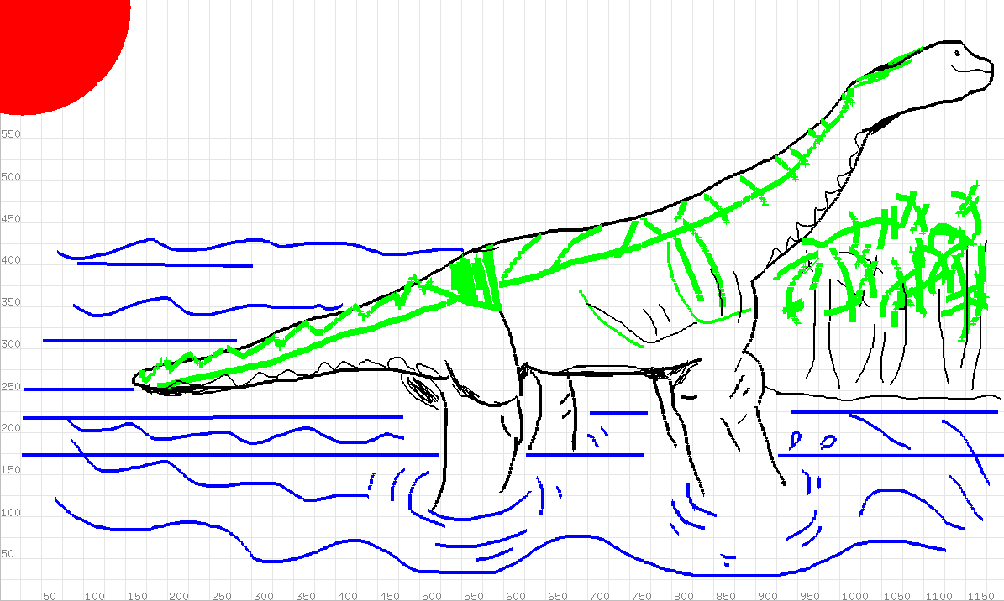
  - 繪圖模式說明: 整個program可以使用的模式分為以下:
- 直線模式 (Line): 按下滑鼠左鍵、拉出想要的長度、放開左鍵。
- 點模式 (Point): 直接按下滑鼠左鍵，若拖曳則會產生一堆點。
- 折線模式 (Polyline): 對起始位置按下左鍵，拉出距離後再按一次，就可以畫出直線。接下來可以連續操作，直到按下「Enter」為止。
- 圓模式 (Circle): 對圓心按下滑鼠左鍵，拉出的距離就是半徑，放開後就會形成圓。
- 隨便畫模式 (Freehand): 按下滑鼠左鍵即可隨便畫。
- 文字模式 (Text): 在想要的位置(左下角)輸入文字，輸入完畢按下「Enter」。
注意: 若折線/文字畫出之後沒按「Enter」就不會保留。
  - 所有模式均可以在滑鼠右鍵的manual找到:
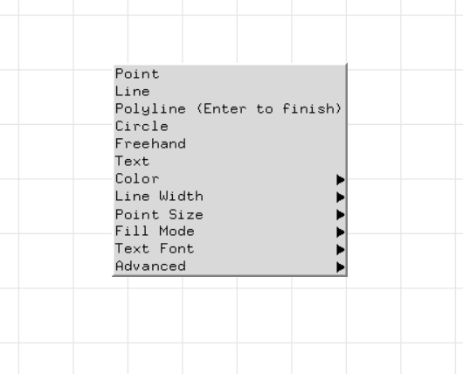
  - 繪圖顏色分為四種: 紅、綠、藍與黑。
可以在 manual 的 “Color” 中找到
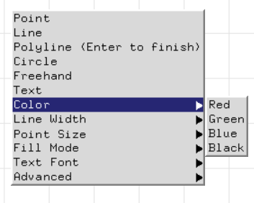
  - 線條粗細可以在 manual 的 “Line Width” 找到
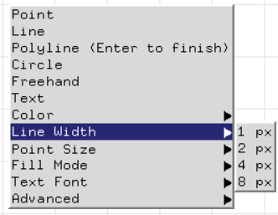
  - 點的大小可以在 manual 的 “Point Size” 找到
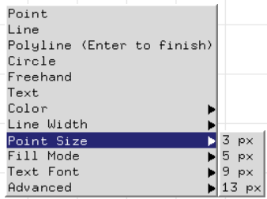

  - 若圓想要填滿顏色，可以選擇 “Fill Mode” 中的 “Fill”
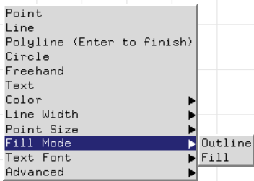
  - 若想要修改字體，可以有以下選擇，都可以在 “Text Font” 找到
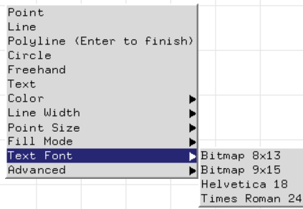
  - 預設狀態:
- 顏色: 紅色
- 點的大小: 5px
- 線的粗細: 2px
- 字體: Helvetica 18
- 圓: 未填滿
注意: 字體只能用英文+數字
  - 快捷鍵:
- Esc: 跳出視窗，結束
- ‘C’/’c’: 清空畫面
- ‘G’/’g’: 顯示/關閉網格
- ‘S’/’s’: 存成ppm 檔

  - 以下提供更多的選項:
- 儲存成ppm檔
- 網格開/關
- 網格密度25/50/100，數字越小，網格越密
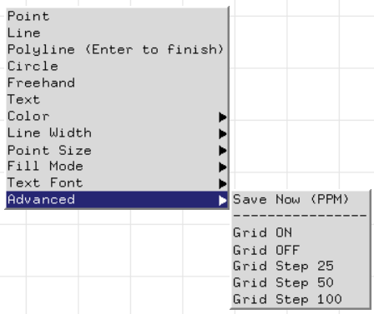

- 技術說明 (我覺得很讚的功能)
  - 快捷鍵:
原本以為快捷鍵很簡單，只要再呼叫一次之前寫好的function就好。結果這邊的問題超多，一下會跟輸入的文字衝到，一下又是一些奇怪的資料結構沒存好之類的，反正能解決的都解決了。讚讚!!
  - 儲存:
自動儲存的東西我沒做出好，因為不知道為什麼他都沒存，迫於時間壓力，我也不想修了，所以就變成手動儲存。說原理的話就是將圖片存成bitmap，因為要存有顏色的，所以就存成ppm檔(最簡單，指標指一下就好)，下次要看圖片的時候再轉成png就好。小小抱怨一下到底為什麼glut的世界坐標系那麼怪阿!害我要反著存圖片。
  - 網格:
比我想像中簡單且暴力，其實就是(GL_LINES)畫上去就好，開兩個迴圈就解決，甚至要調整也很簡單，就是將迴圈每次迭代的數字增加會減少就好。因為太簡單，所以我就順便加上數字來測量網格大小。感覺加上網格之後整個UI好看很多，有種在筆記本上畫畫的感覺。

- 心得
這支程式bug夠多，尤其是要多加一個新功能的時候，就要修很多東西。有些基礎的東西真的改了會牽一髮而動全身。像是基礎的資料結構之類的，每次多加個變數在裡面，之前寫的可能就會因為長得不一樣或是其他怪怪的原因出事。真的感受到要在寫之前就先規劃的重要。這次作業全程都看著老師的ppt跟上網查資料寫完的。要加什麼功能也都是一題一題弄，有時沒看到後面的要求，才發現原本定義的東西要改多……這次是寫到一半才發現原來可以參考助教的程式==。說實話我也是第一次寫這個大的東西，整支程式差不多七百行，但成果還不錯，還是有點成就感。只不過有些功能沒做出來有點可惜就是了。總之，經過幾晚徹夜難眠之後，感覺有幾個需要下次注意的東西:
- 寫程式前事先規劃要完成哪些功能
- 每個函數要負責的事情要先有個架構
- 不要熬夜 (optional)
寫這份作業感覺程式能力又進步了一點點，希望下次能加油。

附上一張我的另一個嘔心瀝血作品:

